SISTEMA ERP SCM
MANUAL DE USUARIO Y GUÃA DE OPERACIÃ“N

Este manual contiene las especificaciones detalladas para la operaciÃ³n de los mÃ³dulos del Punto de Venta (POS), Registro de Compras, Ajustes de Inventario y ParÃ¡metros del Sistema.
Desarrollado para la gestiÃ³n eficiente de inventarios y facturaciÃ³n comercial.
Autor: Antigravity AI Coding Assistant
Fecha de EmisiÃ³n: Julio 2026
VersiÃ³n: 2.1 (EdiciÃ³n con Control de Vencimientos y Scroll Flex)

1. IntroducciÃ³n al Sistema
El Sistema ERP SCM es una plataforma de software web moderna e integrada diseÃ±ada para el control administrativo de inventarios y transacciones comerciales de compra y venta. Equipado con un Punto de Venta (POS) dinÃ¡mico y mÃ³dulos avanzados de inventario, el sistema asegura la integridad de los datos de stock, automatiza los cÃ¡lculos de impuestos (como el IVA al 15%) y proporciona un mecanismo preventivo para evitar la venta indebida de productos vencidos.
Objetivos del Manual
El propÃ³sito de este manual es guiar al operador paso a paso en el manejo diario de las funcionalidades clave del software. A travÃ©s de este documento, el usuario aprenderÃ¡ a realizar ventas rÃ¡pidas en el POS, registrar compras para alimentar el stock de bodegas, realizar correcciones de inventario mediante ajustes y parametrizar las alertas del sistema.
Requisitos Previos de OperaciÃ³n
â€¢ Conectividad: Asegurar una conexiÃ³n estable al servidor local o remoto mediante el navegador web.
â€¢ Credenciales: Contar con credenciales de acceso activas en el sistema (Usuario y ContraseÃ±a).
â€¢ Caja Abierta: Para operar el Punto de Venta (POS), verificar que la Caja Principal estÃ© debidamente abierta.

2. MÃ³dulo de Punto de Venta (POS)
El Punto de Venta (POS) estÃ¡ optimizado para la facturaciÃ³n Ã¡gil. Permite realizar bÃºsquedas rÃ¡pidas, aÃ±adir artÃ­culos al carrito, aplicar descuentos y finalizar cobros de manera eficiente.
Paso a Paso para Realizar una Venta:
â€¢ 1. Apertura de Caja: El sistema valida si la caja estÃ¡ abierta. De no estarlo, solicitarÃ¡ un saldo de apertura.
â€¢ 2. BÃºsqueda de ArtÃ­culos: Use el campo de bÃºsqueda rÃ¡pida (F1) para escribir el nombre del artÃ­culo o escanear el cÃ³digo de barras. Puede filtrar el catÃ¡logo usando los botones de categorÃ­as en la parte superior.
â€¢ 3. AÃ±adir al Carrito: Al hacer clic en un producto o presionar Enter, el producto se aÃ±ade al carrito de compras. Si el producto se vende en caja, puede seleccionar la presentaciÃ³n adecuada. TambiÃ©n puede seleccionar la bodega especÃ­fica de la cual desea despachar.
â€¢ 4. EdiciÃ³n de Cantidades: Modifique la cantidad o el precio unitario si tiene los permisos correspondientes. El sistema calcula en tiempo real los subtotales, descuentos y el IVA (15%).
â€¢ 5. Confirmar y Cobrar: Presione F2 o haga clic en el botÃ³n Cobrar para registrar el mÃ©todo de pago (efectivo, tarjeta, etc.) y registrar la venta en la base de datos.
Control Preventivo de Vencimientos:
El POS cuenta con un mÃ³dulo de alerta en tiempo real. Los artÃ­culos muestran etiquetas visuales en el catÃ¡logo:
â€¢ Insignia Roja [VENCIDO]: Identifica que el producto ya superÃ³ su fecha lÃ­mite de consumo. Su venta estÃ¡ restringida por defecto.
â€¢ Insignia Amarilla [VENCE EN Xd]: Aparece cuando el producto estÃ¡ dentro del margen de dÃ­as de alerta configurado en el sistema.
Si un operador intenta agregar un producto en estado de alerta (Vencido o PrÃ³ximo a Vencer), el sistema desplegarÃ¡ un cuadro de diÃ¡logo requiriendo la contraseÃ±a de autorizaciÃ³n de un Administrador para proceder con la transacciÃ³n.
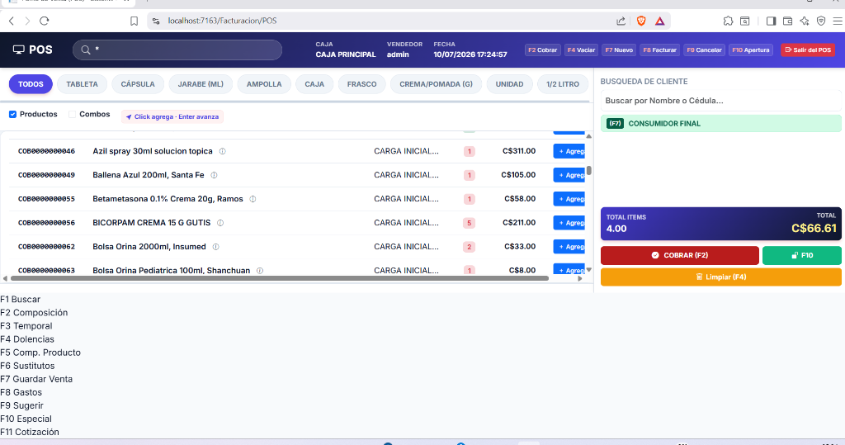
Captura: Pantalla de Punto de Venta (POS) con catÃ¡logo, buscador de clientes y carrito de compras.

3. Registro de Compras (Ingreso de MercaderÃ­a)
Este mÃ³dulo permite registrar las facturas de adquisiciÃ³n emitidas por los proveedores, ingresando el inventario fÃ­sico directamente a las bodegas asignadas y actualizando el costo promedio ponderado de los artÃ­culos.
Paso a Paso para Registrar una Compra:
â€¢ 1. Datos del Documento: Escriba el nÃºmero de factura fÃ­sica del proveedor en el campo correspondiente (con formato 001-001-000000001).
â€¢ 2. SelecciÃ³n del Proveedor: Seleccione el Proveedor de la lista desplegable y defina la fecha de emisiÃ³n del documento.
â€¢ 3. CondiciÃ³n de Pago: Seleccione si la compra fue Al Contado o CrÃ©dito. Si selecciona crÃ©dito, podrÃ¡ definir los dÃ­as de plazo para el pago.
â€¢ 4. Carga de Detalles: Utilice el buscador del catÃ¡logo izquierdo para agregar artÃ­culos al detalle de la compra. Indique la cantidad (en cajas o unidades), el costo unitario de adquisiciÃ³n, bonificaciones (artÃ­culos de regalo), descuentos e IVA.
â€¢ 5. Asentado de Stock: Haga clic en Guardar Borrador si desea pausar el ingreso y completarlo despuÃ©s. Haga clic en Finalizar Compra para ingresar fÃ­sicamente el stock a las bodegas y asentar la cuenta por pagar.
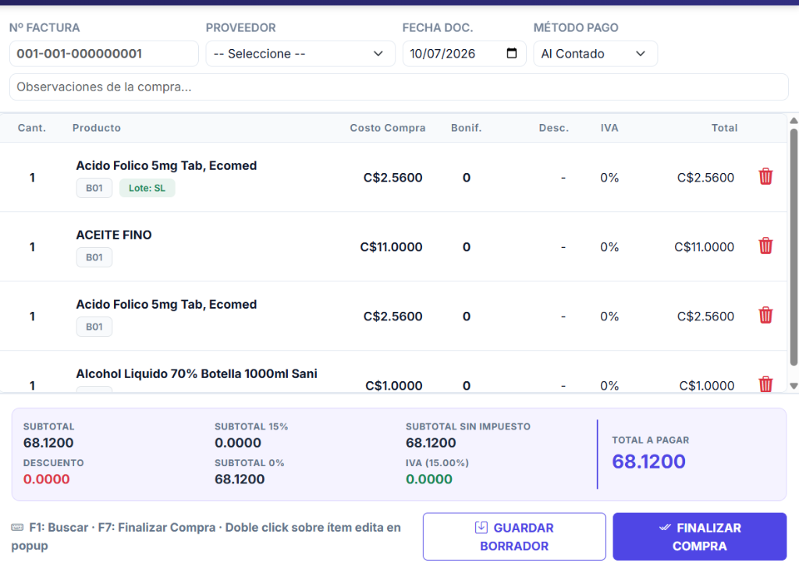
Captura: Formulario de Registro de Compras con desglose de costos y bonificaciones.

4. Ajustes de Inventario
El mÃ³dulo de Ajustes de Inventario permite realizar correcciones manuales en el stock disponible de las bodegas para regularizar diferencias fÃ­sicas encontradas durante la toma fÃ­sica.
Paso a Paso para Procesar un Ajuste:
â€¢ 1. Definir Tipo de Ajuste: Seleccione el tipo de ajuste adecuado de la lista desplegable: INGRESO (Sumar) para dar de alta mercaderÃ­a, o EGRESO (Restar) para dar de baja mercaderÃ­a obsoleta o faltante.
â€¢ 2. Bodega y JustificaciÃ³n: Seleccione la bodega fÃ­sica que se verÃ¡ afectada y redacte el motivo del ajuste (ej. Inventario inicial, caducidades, etc.) en el campo de referencia.
â€¢ 3. ConfiguraciÃ³n de Lote y Vencimiento: Seleccione los productos del catÃ¡logo izquierdo. Al hacer clic, se abrirÃ¡ un modal de configuraciÃ³n donde deberÃ¡ especificar la cantidad a ajustar, el nÃºmero de lote y la fecha de vencimiento (necesario para el control en el POS).
â€¢ 4. Procesamiento: Presione el botÃ³n PROCESAR AJUSTE DE STOCK para actualizar de inmediato el inventario de las bodegas seleccionadas.
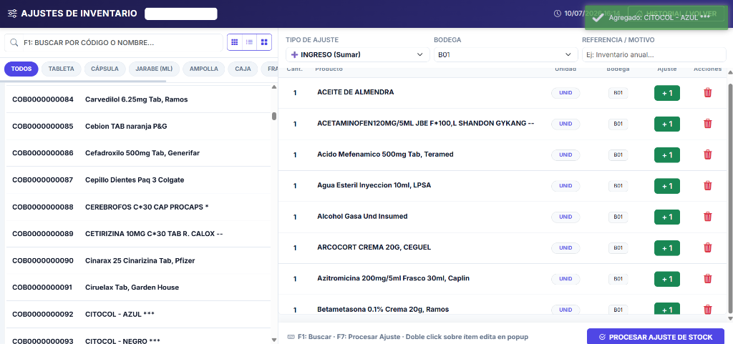
Captura: MÃ³dulo de Ajustes de Inventario mostrando la lista de artÃ­culos a regularizar y selecciÃ³n de lote.

5. ParÃ¡metros del Sistema
La configuraciÃ³n central del sistema permite adaptar el comportamiento del POS y del inventario a las polÃ­ticas operativas del negocio.
ParÃ¡metros de Alertas de Vencimiento:
â€¢ 1. DÃ­as de Alerta de Vencimiento: Permite definir el nÃºmero de dÃ­as de anticipaciÃ³n con los que el Punto de Venta (POS) debe comenzar a pintar la insignia amarilla de advertencia de vencimiento en los productos (ej. 30 dÃ­as).
â€¢ 2. Clave AprobaciÃ³n Vencidos: Establece la contraseÃ±a secreta que el sistema solicitarÃ¡ en el POS cuando un operador intente facturar un artÃ­culo en alerta de vencimiento (vencido o prÃ³ximo). Si se deja en blanco, la clave maestra SRI servirÃ¡ de respaldo.
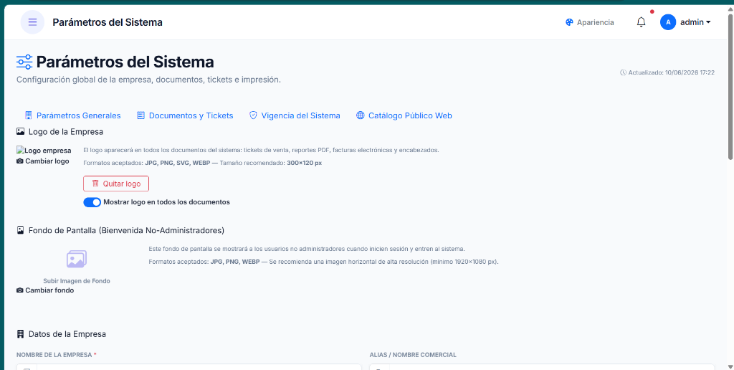
Captura: Formulario de ParÃ¡metros del Sistema con configuraciÃ³n de alertas de vencimiento y clave de autorizaciÃ³n.

